Муниципальное автономное общеобразовательное учреждение
«Средняя общеобразовательная школа № 5»

Урок физики в 8 классе
Обобщение темы «Электрический ток»

Автор: учитель физики
Соловьева Марина Александровна

г. Северодвинск
2022

Цели урока:
Образовательная: закрепление знаний по теме и умения решать качественные, расчетные, графические задачи, задачи рисунки, экспериментальные задачи. Систематизация знаний основных формул и определений, единиц измерения физических величин. Формирование умения использовать полученные знания на практике.
Воспитательная: воспитание мировоззренческих понятий; познаваемость окружающего мира и человечества; воспитание чувства товарищеской взаимовыручки, этики групповой работы.
Развивающая: развитие навыков и умений классифицировать и обобщать, читать графики, развитие самостоятельности мышления и интеллекта; грамотной устной речи; развитие навыков практической работы. Развитие интереса к предмету путём выполнения разных заданий: практических и групповых.

Оборудование: амперметр, вольтметр, источник тока, лампочка на подставке, резистор, исследуемый проводник, соединительные провода, ключ.

Форма организации познавательной деятельности: фронтальная, групповая, индивидуальная.
Урок проводится в форме соревнования. Класс делится на 3 группы.
Учитель на уроке выступает в роли консультанта.
1. Организационный этап (1-2 мин.)
Объявляется тема и цель урока. Условия соревнования.
2. Активизация знаний.
На данном этапе проводится проверка знаний определений физических величин, их обозначений, единиц измерения в СИ, формул для расчета, что способствует дальнейшей организации работы на уроке.
Каждая группа открывает конверт с заданиями.
Задание №1.
Вопросы:

 
1. Как называется данная физическая величина? Дайте определение этой физической величины.
2. Единица измерения этой величины (основная и производные)?
3. Формула для расчёта величины.
4. Каким прибором измеряется?
5.Как этот прибор включается в электрическую цепь?
А теперь задача –минутка для каждой группы:

Гр 1: Чему равно сопротивление проводника длиной 1 м и поперечным сечением 1 мм2, сделанного из меди? вольфрама? (0,017 Ом ∙мм2 / м; 0,055 Ом ∙мм2 / м).

Гр 2: Два мотка медной проволоки одинакового сечения имеют длину 50 м и 150 м. Какой из них обладает меньшим сопротивлением и во сколько раз? (l <; R < в 3 р)

Гр 3: Как сказалось бы на яркости свечения электрической лампы замена в цепи всех медных соединительных проводников на нихромовые? (при замене проводников, яркость свечения электрической лампы уменьшается).
Задание №2
Выразите в основных единицах измерения:

1. 0,002кА = А | 2. 45кВ = В | 3. 300Мом= Ом
400мА = А | 7600мВ= В | 98000мОм= Ом
73000 мкА = А | 80000мкВ = В | 0.06кОм= Ом

Задание №3 (Задачи-рисунки)
1 группа
1. По рисункам определите: шкалы каких приборов изображены на рисунках? Какова цена деления и предел измерения каждого прибора? Каковы показания приборов?

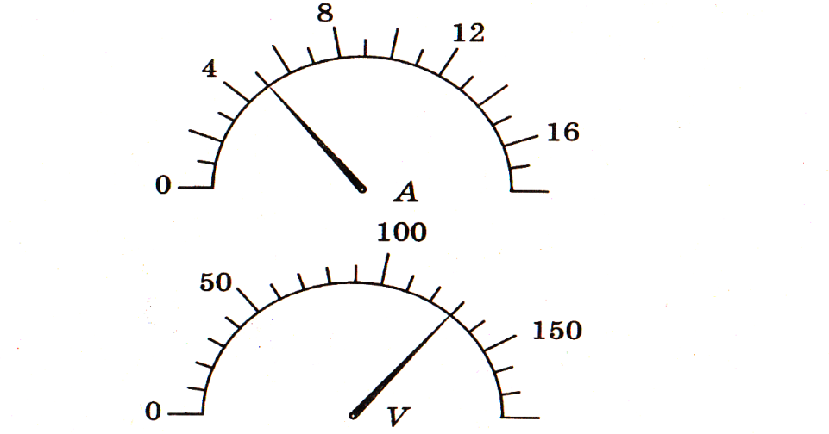
2. Выберите схему для независимого использования электрического освещения и звонка 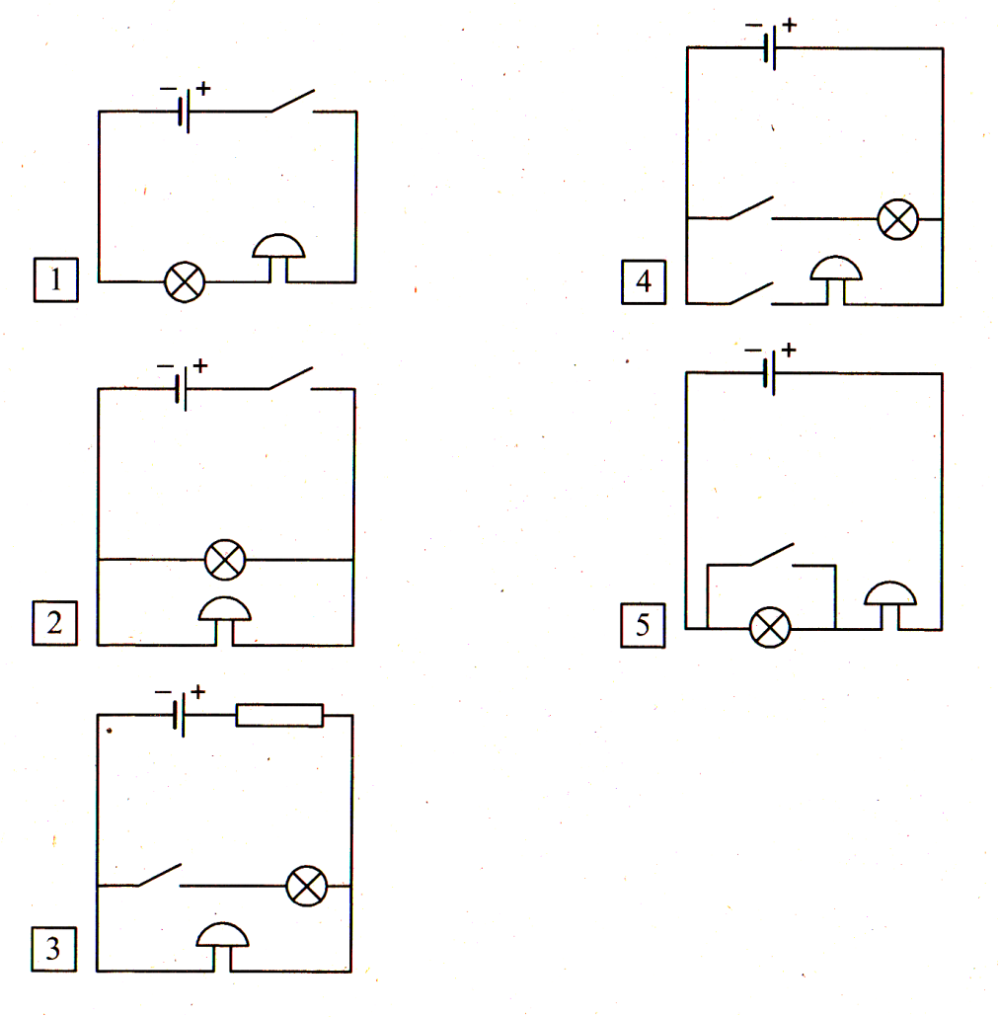
3. Какова цена деления шкалы амперметра?
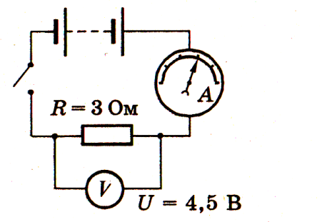
2 группа
1. По рисункам определите: шкалы каких приборов изображены на рисунках? Какова цена деления и предел измерения каждого прибора? Каковы показания приборов?
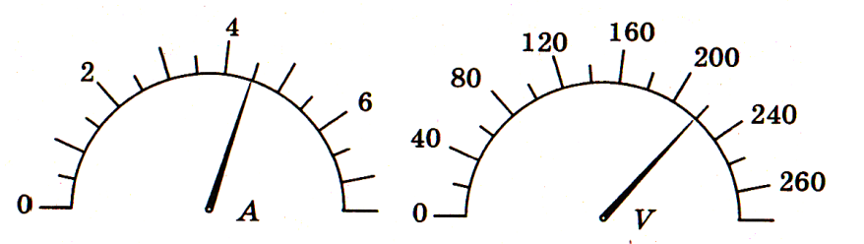

2. Какой вариант подключения амперметра следует выбрать для измерения силы тока в лампе
1.
3.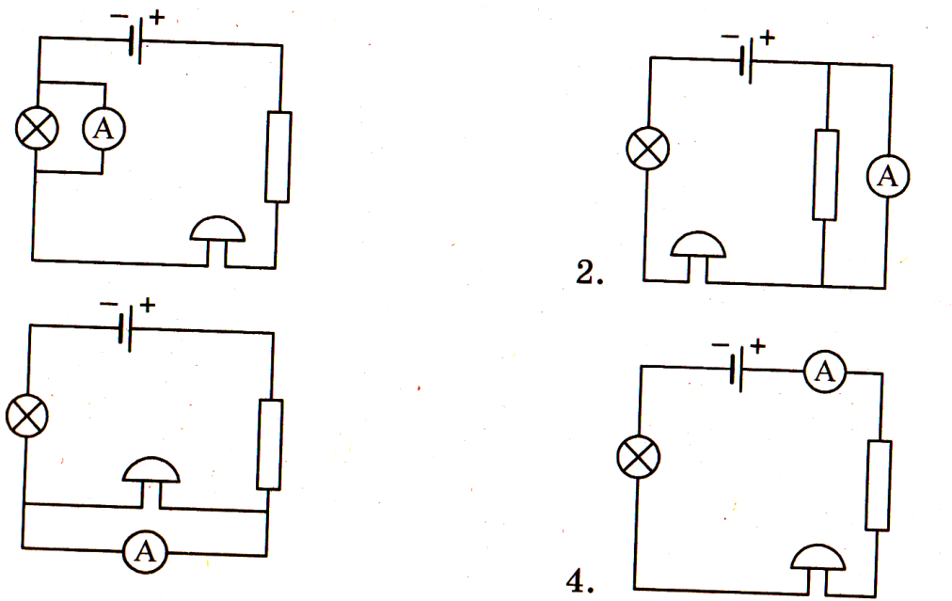
3.
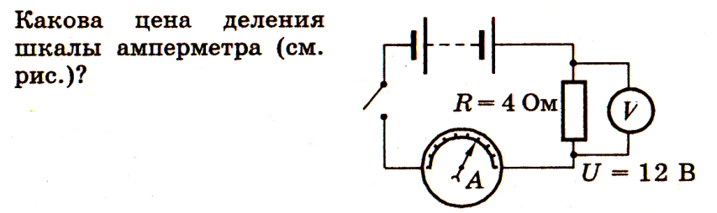
3 группа
1. По рисункам определите: шкалы каких приборов изображены на рисунках? Какова цена деления и предел измерения каждого прибора? Каковы показание приборов?
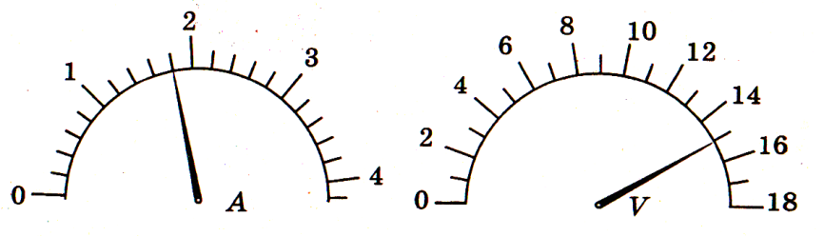
2. В какой схеме электроизмерительный прибор измеряет напряжение на полюсах источника тока?
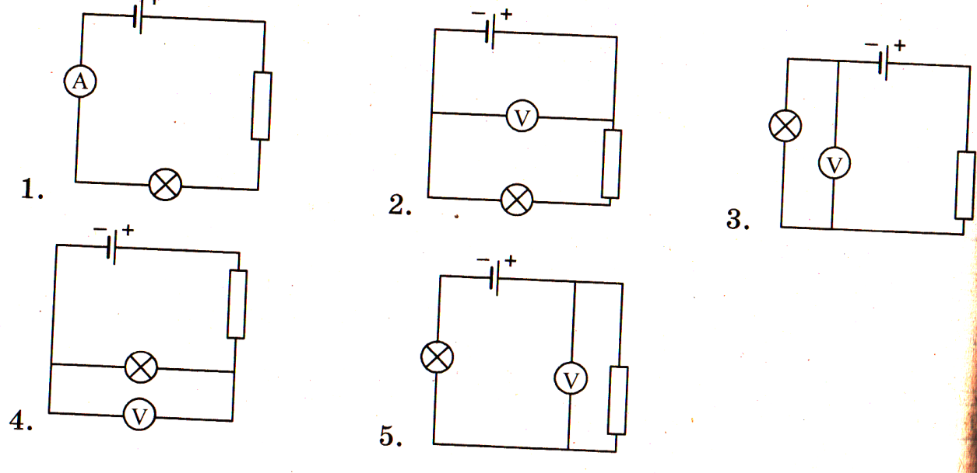
3.
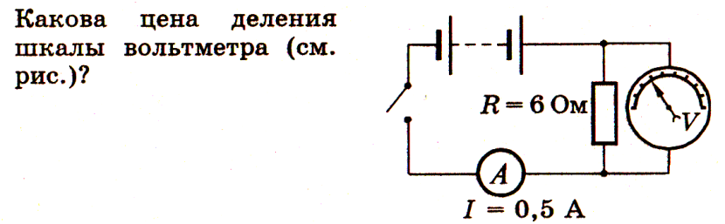

Задание №4
Работа с графиками
1 группа.
Дан график зависимости силы тока от напряжения. Чему равно сопротивление этого участка цепи?
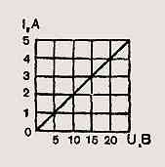
1.

2. По графикам зависимости сопротивления двух проволок одинакового сечения от длины, определите у какой из них удельное сопротивление больше?
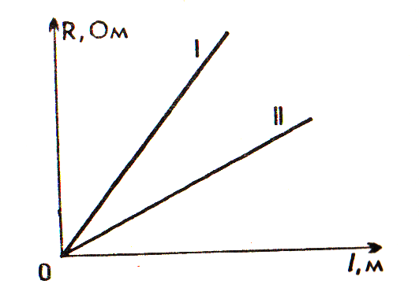

2 группа.
На рис. представлены графики зависимости силы тока от напряжения для трёх металлических проводников. Какой проводник обладает наибольшим электрическим сопротивлением?
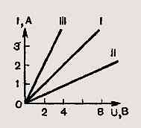
2. Какой из графиков соответствует участку цепи, содержащему металлический проводник?
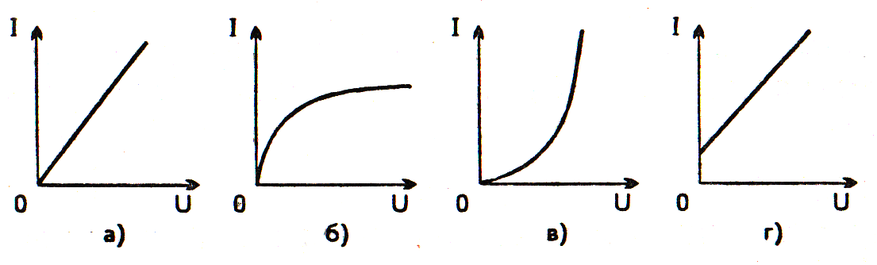

3 группа.
1.Какой из графиков правильно отражает зависимость сопротивления от площади
поперечного сечения проводника?
R R R R R
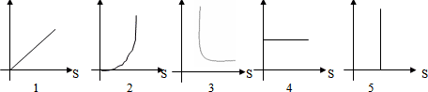
2. По вольтамперным характеристикам нескольких проводников определите сопротивление, какого из них самое малое?
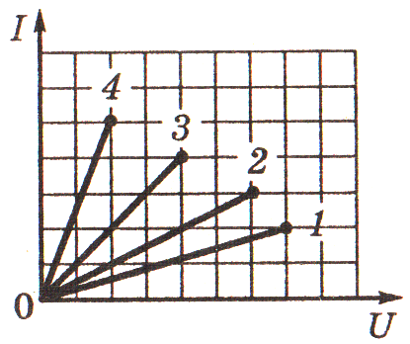
Задание №5.
Решение экспериментальных задач
1 группа.
Предложите экспериментальный способ определения сопротивления проводника, используя следующее оборудование: источник тока, ключ, соединительные провода, амперметр, вольтметр исследуемый проводник.

2 группа.
Как проверить, зависит ли сопротивление от длины проводника, если у вас имеется ещё один проводник с таким же сопротивлением? Оборудование: источник тока, ключ, соединительные провода, амперметр, вольтметр исследуемые проводники.

3 группа.
Как опытным путем определить зависимость сопротивления проводника от площади его поперечного сечения? Оборудование: источник тока, ключ, соединительные провода, амперметр, вольтметр исследуемые проводники.

Задание №6 (Творческое задание)
Пантомима
1 группа
«Строение атома водорода»
2 группа
«Электрический ток в металлах»
3 группа.
«Электрический ток в электролитах»
Задание №7 Тест
Учащимся предлагается тест с выбором ответа. При правильном решении теста из букв, обозначающих коды выбранных ответов, группа 1 получает слово «провод», группа 2 – «кнопка», группа 3 – «элемент».

1 группа
1. Причиной электрического сопротивления металлического проводника является …
П. Взаимодействие электронов с ионами кристаллической решетки.
С. Взаимодействие электронов между собой.
У. Взаимодействие ионов кристаллической решетки между собой.
2. От чего зависит сопротивление проводника?
М. от длины и площади сечения проводника;
Н. от рода вещества;
В. От силы тока и напряжения;
Р. от длины, площади поперечного сечения и рода вещества проводника.
3. Удельное сопротивление никелина 0,4 Ом ∙мм²/ м. Это значит, что никелиновый проводник длиной …
Ш. 0,4 м и площадью сечения 1 мм² имеет сопротивление 1 Ом;
Л. 1 м и площадью сечения 0,4 мм² имеет сопротивление 1 Ом;
О. 1 м и площадью сечения 1 мм² имеет сопротивление 0,4 Ом;
К. нет правильного ответа.
4. Сопротивление участка цепи 0,25 кОм. Какое число нужно подставить в формулу для расчетов?
Е. 0,025; В. 250; Г. 25000.
5. Формула для расчета сопротивления имеет вид:
О. R = 𝞀$\frac{S}{l}$ ; К. R = 𝞀lS M. R = 𝞀$\frac{l}{S}$ ; Р. R = 𝞀$\frac{S}{l}$ ;
6. Как изменится сопротивление проводника, если напряжение на его концах увеличить в 2 раза?
Г. увеличится в 2 раза;
В. уменьшится в 2 раза;
Д. не изменится;
А. недостаточно данных, чтобы ответить на вопрос.
2 группа
1. Напряжение на электрической лампе 220 В, а сила тока в ней 0,5 А. Определите сопротивление лампы.
М. 110 Ом; Л. 220 Ом; Н. 0, 002 Ом; К. 440 Ом.
2. Вычислите сопротивление алюминиевого кабеля длиной 10 км и площадью поперечного сечения 2 см².
С. 1500 Ом; Н. 1,4 Ом; О. 6,5 Ом; П. 0,2 Ом; Д. 28 Ом
3. Какой длины нужно взять нихромовый проводник площадью поперечного сечения 0,2 мм² для изготовления спирали нагревательного элемента сопротивлением 22 Ом?
О. 4 м; Р. 20 м; В. 40 м; Е. 30 м; Д. 1 м.
4. Медная, стальная и никелиновая проволоки имеют равные размеры. Какая из них имеет наименьшее сопротивление?
П. медная; К. стальная; Д. никелиновая.
5. Вольтметр включают по отношению к изучаемому участку цепи
К. параллельно; Л. последовательно.
6. Какого сечения нужно взять константановую проволоку длиной 10 м, чтобы она имела сопротивление 50 Ом.
Б. 0,8 мм²; В. 1,6 мм²; А. 0,1 мм²; Д. 0,4 мм²; Г. 0,2 мм².

3 группа
1. Имеется проводник сопротивлением 100 Ом. Как из него сделать проводник сопротивлением 50 Ом?
Э. отрезать половину;
Л. сложить вдвое;
К. сложить вчетверо;
Г. отрезать четверть проводника.
2. Площадь сечения одного проводника 2,5 мм2, а другого 10 мм2. Они сделаны из одного материала и имеют одинаковую длину. У кого из них сопротивление меньше и во сколько раз?
Е. у второго, меньше в 4 раза;
Б. у второго, меньше в 2 раза;
Д. у второго, меньше в 25 раз;
Л. у второго, больше в 4 раза.
3. Один из алюминиевых проводов имеет сопротивление 2,7 Ом, а другой 1,8 Ом.
Оба имеют одинаковую длину. Определите площадь поперечного сечения второго
проводника, если у первого она равна 4 мм².
Е. 6мм²; Л. 12мм²; С. 9мм²; К. 3мм²
4. От железной проволоки отрезали два куска длиной l₁= 2 м и l₂=50 см. Каково будет отношение их сопротивлений?
Б. R₂ = R₁ Г. R₂ = 2R₁ В. R₂ =R₁ /2 А. R₂ =4R₁ М. R₂ = R₁/4

5. Для изготовления спиралей электрических плиток используют проводники с большим удельным сопротивлением. Какой проводник более других пригоден для этого: свинцовый, медный, железный, никелиновый, алюминиевый?
С. медный; Р. железный; Т. свинцовый; Н. никелиновый; О. алюминиевый.
6. Проволоку разрезали пополам и сложили вдвое. Изменится ли её сопротивление?
У. не изменится; О. увеличится в 2 раза; Ш. увеличится в 4 раза;
С. уменьшится в 2 раза; Т. уменьшится в 4 раза.

Рефлексия
Учащимся заранее выдаются листы с электрической схемой и кружки, вырезанные из цветной бумаги.
Урок понравился – лампа жёлтого цвета.
Урок не понравился – лампа красного цвета.

Во время урока работает жюри, в состав которого могут входить старшеклассники, учителя, родители. В конце урока подводятся итоги урока.

Задание | Первая | Вторая | Третья | Примечание
- Д/з
- Физические величины
- Задача - минутка
- Перевод единиц
- Задачи - рисунки
- Графики
- Эксперимент
- Актёрское мастерство
- Организованность
ИТОГ

Использованная литература

1. А. В. Пёрышкин. «Физика 8» Москва. Дрофа,2019г.
2. Л. А. Кирик. Физика 8. Самостоятельные и контрольные работы. Москва, Илекса, 2015г.
3. О. И.Громцева. Контрольные и самостоятельные работы по физике. К учебнику А. В. Пёрышкина «Физика8». Москва, Экзамен, 2016г.
4.В. А. Касьянов, В. Ф. Дмитриева. Рабочая тетрадь по физике 8 класс. Москва, Экзамен 2014г.

